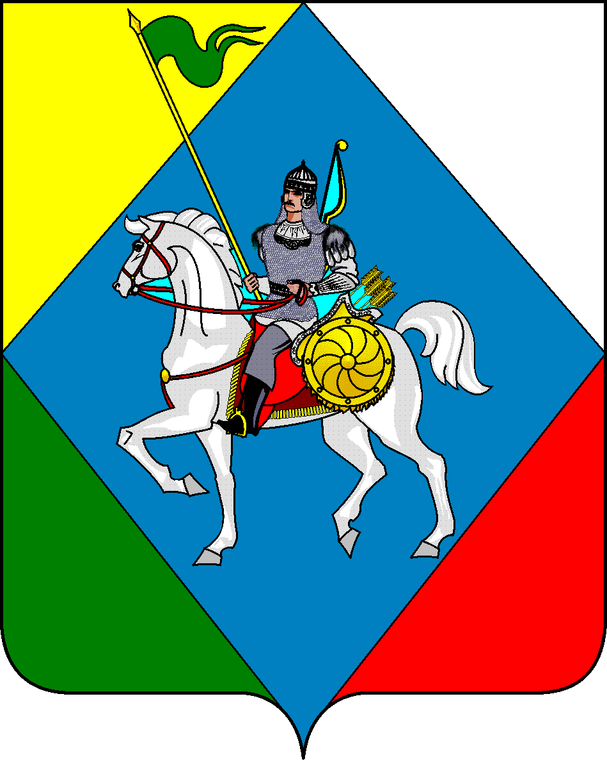
ТАТАРСТАН РЕСПУБЛИКАСЫ  Әлки муниципаль районы  Тубән Кәчи авыл жирлеге  БАШКАРМА КОМИТЕТЫ  Адресы: 422889, ТР, Әлки районы, Тубән Кәчи авылы Мэктэп урамы – 22  Факс (84346) 74-7-05 |  | РЕСПУБЛИКА ТАТАРСТАН  Исполнительный комитет Нижнекачеевского сельского поселения  Алькеевского муниципального района  422889, РТ, Алькеевский район  с. Нижнее Качеево, ул.Школьная. д.22  Факс (84346) 74-7-05

ПОСТАНОВЛЕНИЕ с. Нижнее Качеево КАРАР

от «02» ноября 2023 года № 16

О признании утратившим силу постановление Нижнекачеевского сельского поселения Алькеевского муниципального района от 24 августа 2018 года № 10 «Об утверждении Положения о старостах в сельских населенных пунктах «Нижнекачеевского» сельского поселения «Алькеевского» муниципального района Республики Татарстан»

В соответствии с Федеральным законом от 06.10.2003 №131-ФЗ «Об общих принципах организации местного самоуправления в Российской Федерации», Исполнительный комитет Нижнекачеевского сельского поселения Алькеевского муниципального района Постановляет:
1. Признать утратившим силу следующие решение Совета:
-Положение о старостах в сельских населенных пунктах Нижнекачеевского сельского поселения Алькеевского муниципального района Республики Татарстан, утвержденный постановлением Исполнительного комитета Нижнекачеевского сельского поселения от 24.08.2018 № 10;
-Постановления Исполнительного комитета Нижнекачеевского сельского поселения от 07.09.2023 № 13 «О внесении изменений в постановление Нижнекачеевского сельского поселения Алькеевского муниципального района от 24 августа 2018 года № 10 «О утверждении Положения о старостах в сельских населенных пунктах «Нижнекачеевского» сельского поселения «Алькеевского» муниципального района Республики Татарстан».
2. Обнародовать настоящее постановление на официальном сайте Алькеевского муниципального района в информационно-коммуникационной сети «Интернет» и опубликовать на Официальном портале паровой информации Республики Татарстан (PRAVO.TATARSTAN.RU).

Руководитель Исполнительного комитета
Нижнекачеевского сельского поселения
Алькеевского муниципального района М.И.Елифанов

